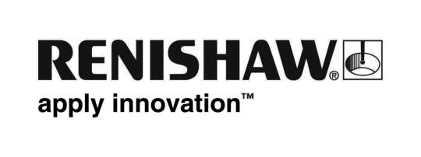

Renishaw estende il numero dei suoi Solution Center in Europa dedicati alle lavorazioni additive
Renishaw ha deciso di espandere la propria rete globale di Solution Center dedicati alle lavorazioni additive (AM) per incentivare l'utilizzo di sistemi a fusione laser su letto di polvere per produzioni di serie. Sono state aperte nuove strutture a Barcellona e Torino per consentire alle aziende locali di accedere ai prodotti e all'esperienza di Renishaw a costi fissi e prevedibili.

Renishaw ha aperto i primi Solution Center nel 2016 per garantire alle aziende un ambiente di sviluppo sicuro nel quale approfondire le conoscenze legate all’additive manufacturing. Queste strutture sono dotate dei sistemi di produzione additiva più recenti come le macchine multilaser Renishaw, e tutte le apparecchiature metrologiche, di finitura e di lavorazione necessarie per creare un pezzo funzionale.

Gli utenti dei Solution Center Renishaw svolgono progetti per approfondire la propria conoscenza dei processi di lavorazione additiva, comprendere l'impatto sulle prestazioni del prodotto e valutare il rapporto costi/benefici di questa tecnologia. I centri sono gestiti da personale Renishaw, composto da specialisti del settore, che operano a stretto contatto con i clienti durante lo sviluppo dei vari progetti tecnici. Renishaw fornisce assistenza durante l'intero processo di indagine e sviluppo del caso applicativo, per consentire alle aziende di ottimizzare il proprio design e raccogliere tutti i dati necessari per prendere le dovute decisioni di investimento.

"I Solution Center si sono dimostrati utilissimi nell'aiutare gli imprenditori a familiarizzare rapidamente con questa nuova tecnologia", afferma Marc Saunders, Additive Manufacturing Solution Center Director. "I primi utenti dei Solution Center hanno imparato molto nelle nostre strutture e ora stanno implementando i sistemi multilaser Renishaw nei loro impianti di produzione.

"Abbiamo aperto questi nuovi centri per essere ancora più vicini ai nostri clienti italiani e spagnoli" continua Saunders. "Espandendo la rete possiamo aiutare un numero sempre più alto di utenti che vogliono adottare soluzioni di additive manufacturing per l’industria".

Renishaw ha effettuato un investimento significativo nella creazione di una rete mondiale di filiali che attualmente è composta da oltre 70 uffici in 36 paesi. Recentemente le sedi di Barcellona e Torino sono state ampliate per ospitare i nuovi Solution Center dedicati alle lavorazioni additive,

che vanno ad aggiungersi a quelli già operativi in India, Canada, America, Cina, Germania e Regno Unito. Per maggiori informazioni e per trovare i Solution Center più vicini a te, visita www.renishaw.it/solutionscenter.

